

Վեոլիա Ջուր ՓԲԸ գլխավոր տնօրեն Մ. Շահինյանի ուղերձը համակարգի աշխատակիցներին Ամանորի և Սուրբ Ծննդյան տոների առթիվ

Սիրելի՛ գործընկերներ,

Ավարտվում է մեր համատեղ աշխատանքի 6-րդ տարին: Արդեն իսկ հայտնի է. 2022 թվականի առաջադրանքները կատարված են, ձեռքբերումները գոհացուցիչ են ու համապատասխանում են կանխատեսումներին: Հետևաբար մենք ընթանում ենք զարգացման ճիշտ ուղով:

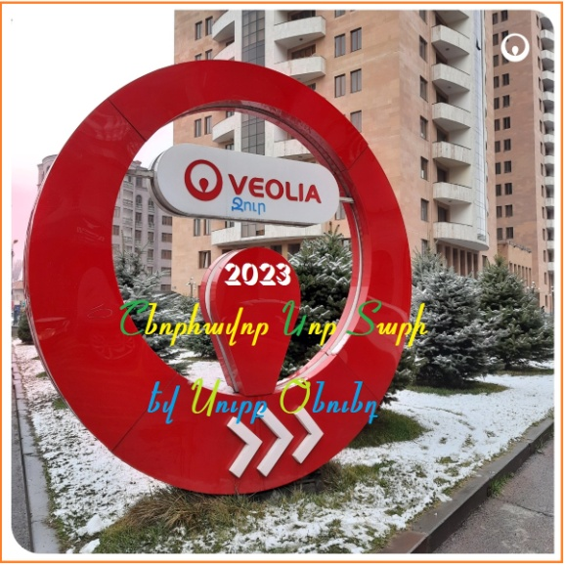Ընդ որում, ընթանում ենք կայուն ու արագ տեմպերով, ամիս առ ամիս հանրությանը ներկայացնելով մեր առաջընթացի լուրջ վկայություններ` նաև ի դեմս բարելավվող ջրամատակարարման ու ջրի արդյունավետ օգտագործման:

Իհարկե, դրան նպաստում են շատ գործոններ՝ ներդրումային ծրագրերից մինչև նոր տեխնիկան ու տեխնոլոգիաները, սակայն այս ամենի շարժիչ ուժը մեր կայացած ՎեոլիաԹիմն է, որը հաջողությամբ լուծում է թե առաջացող և թե տարիներով կուտակված խնդիրները: Շնորհակալություն ձեզ գործին նվիրվածության համար, որի շնորհիվ, համոզված եմ, 2023 թվականը կդառնա նոր ձեռքբերումների տարի:

Ցավոք, հասկանալի պատճառներով հանրային տրամադրություններն այս օրերին տոնական չես անվանի: Սակայն կյանքը շարունակվում է, հետևաբար պետք է առաջ ընթանալ ու աշխատել՝ լավ օրերի ակնկալիքով:

Առողջությո՛ւն ու բարօրությո՛ւն, երազանքների իրականացո՛ւմ ու համերաշխությո՛ւն մեզ ու մեր ընտանիքներին: Թո՛ղ գալիք տարին խաղաղություն ու բարգավաճում բերի հայ ժողովրդին՝ Հայաստանում, Արցախում և Սփյուռքում։

Շնորհավո՛ր Նոր Տարի և Սուրբ Ծնունդ:

Մարիաննա Շահինյան,

Գլխավոր տնօրեն